Fecha: 21 de julio de 2015
Boletín de prensa Nº 1380

PRESENTARÁN RESULTADOS EN ADAPTACIÓN Y VULNERABILIDAD AL CAMBIO CLIMÁTICO

Para lograr sostenibilidad socio-ecológica, enfrentar el cambio climático, recuperar las cuencas hidrográficas, disponer de una gestión integral del riesgo y manejar integralmente los residuos sólidos, la Alcaldía de Pasto estableció una alianza estratégica y de gestión institucional con el Programa de las Naciones Unidas para el Desarrollo (PNUD), para la implementación del proyecto “Territorios Sostenibles y Adaptados”.

La iniciativa que se implementó con la comunidad del corregimiento El Encano como sitio piloto, se enfocó en asegurar la disponibilidad de agua potable para las comunidades del corregimiento y sus próximas generaciones, implementando medidas de adaptación al cambio climático para reducir su vulnerabilidad climática y mejorar su bienestar.

En este sentido se presentarán los resultados del trabajo en adaptación y vulnerabilidad al cambio climático por primera vez, a escala local y a partir de un proceso de construcción colectiva. El evento se llevará a cabo el jueves 23 de julio de 10:00 am a 2:00 pm en el auditorio de la Institución Educativa Municipal El Encano.

Contacto: Secretaria de Gestión Ambiental, Natalia Rodríguez Ramírez. Celular: 3004690363

JORNADA DE CONVIVENCIA Y ACCESO A LA JUSTICIA SE TRASLADA AL CORREGIMIENTO DE SAN FERNANDO

Con la participación de entidades locales e institutos descentralizados, se realizará este sábado 25 y domingo 26 de julio una nueva Jornada de Convivencia, Acceso a la Justicia y Seguridad Ciudadana en el corregimiento de San Fernando.

Gerardo Esteban Dávila Caicedo, secretario de Gobierno (e) aseguró que durante la actividad se estudiarán los compromisos que la administración asumió con esa comunidad, se analizarán los distintos problemas que se han registrado en ese sector y se brindarán soluciones a la comunidad para que haya una mejor convivencia y permitir que los habitantes estén más cerca a la administración.

Funcionarios de las todas las secretarías y subsecretarías atenderán las solicitudes de la comunidad en coordinación con los representantes de los institutos descentralizados de la administración como son Pasto Deporte, Gestión Ambiental, Emas, entre otras entidades.

Contacto: Secretario de Gobierno, Gerardo Dávila Caicedo. Celular: 3016502887

CONVOCATORIA JORNADA DEPARTAMENTAL DE CULTURA 2016

La Dirección del Programa de Concertación Nacional del Ministerio de Cultura invita a participar de la Jornada Departamental de Cultura que se realizará el lunes 27 de julio en Pasto a las 9:00 de la mañana en la Pinacoteca Departamental.

El objetivo de la convocatoria será proporcionar a los gestores culturales, personas jurídicas, entidades oficiales, instituciones educativas, juntas de acción comunal, asociaciones de artistas, colectivos de teatro, música, artes escénicas, danzas, galerías de arte y todos aquellos interesados en conocer información, fuentes de financiación, mecanismos de acceso y fuentes de recursos posibles para el desarrollo y emprendimiento de sus proyectos.

CONTINÚAN OBRAS DE SALÓN CULTURAL VEREDA GUADALUPE‏ CORREGIMIENTO DE CATAMBUCO

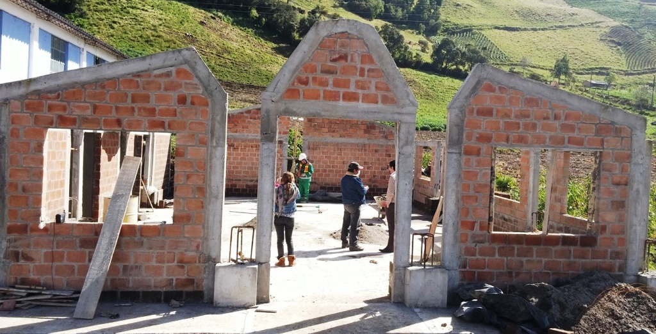

La Secretaría de Infraestructura y Valorización adelanta trabajos en el Salón Cultural de la vereda Guadalupe del corregimiento de Catambuco. La obra que tiene un plazo de ejecución de 4 meses, alcanza una inversión cercana a los $ 36 millones de pesos y beneficiará a varias veredas de la zona.

John Freddy Burbano Pantoja, secretario de la dependencia explicó que después de haber realizado un convenio con la Junta de Acción Comunal de la Vereda Guadalupe, se realizó un avance de obra del 50% aproximadamente. Una vez liquidado dicho convenio, se pudo dar reinicio al proyecto.

“Es fundamental que la comunidad cuente con estos escenarios culturales, idóneos para actividades como el teatro, la música, entre otros, así se cumple con uno de los objetivos de la Administración Local que es fomentar y promover la cultural en la región”, precisó el funcionario.

Contacto: Secretario de Infraestructura, John Freddy Burbano Pantoja. Celular: 3166901835

SECRETARÍA DE TRÁNSITO GRADÚA 24 NUEVOS AGENTES VOLUNTARIOS

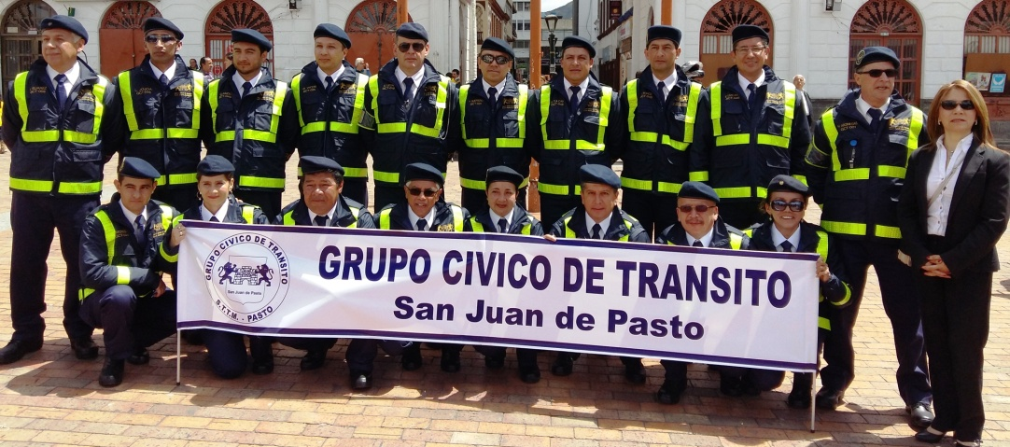

Los profesionales voluntarios del Grupo Cívico de Tránsito del cual hacen parte tres mujeres, atenderán acciones de pedagogía y fomentarán la cultura ciudadana en temas de seguridad vial y conducción segura entre los peatones, pasajeros y conductores.
El grupo integrado por profesionales de diferentes áreas, no tendrá ningún tipo de remuneración económica, explicó la Subsecretaría de Movilidad Martha Rodríguez Flórez quien pidió a la comunidad, respeto con estas personas que a partir de hoy dedicarán tiempo valioso a proteger la vida de los actores de la movilidad.

Contacto: Subsecretaria de Movilidad, Martha Rocio Rodríguez Flórez. Celular: 3005352859

JORNADA AMBIENTAL DE LA ALCALDÍA LLEGÓ AL BARRIO TAMASAGRA

En una jornada que se llevó a cabo en el barrio Tamasagra, la Secretaría de Gestión Ambiental desparasitó y entregó suplementos vitamínicos a más de 250 animales de compañía entre perros y gatos. En la actividad también se efectuó la adecuación y mantenimiento de zonas verdes a través del operador Emas y se socializó el comparendo ambiental.

La coordinadora de Educación Ambiental de la dependencia Marcela Quenán, informó que el evento permitió a través de un espectáculo infantil, inculcar en los niños y niñas, las buenas prácticas ambientales. “Los residentes del sector conocieron la oferta de servicios de la dependencia y se atendieron quejas de la comunidad”. El evento contó con el apoyo del Comité de Acción Comunal, Policía Metropolitana, Policía de Carabineros y las empresas Café Águila Roja y Soya.

Contacto: Secretaria de Gestión Ambiental, Natalia Rodríguez Ramírez. Celular: 3004690363

MARTES 28 DE JULIO SE REALIZARÁ PICO Y PLACA EN EL MUNICIPIO DE IPIALES

Se informa a los propietarios de vehículos particulares y la población flotante que visita el Municipio de Ipiales, que el próximo martes 28 de julio se realizará el Día sin Carro y sin Moto desde las 6:00 de la mañana hasta las 5:00 de la tarde, jornada establecida mediante decreto 244 del 06 de julio de 2015.

De la medida se exceptúan los siguientes vehículos y corredores viales:

· Vehículos de emergencia.
· Vehículos debidamente identificados para la atención médica personalizada.
· Vehículos debidamente identificados de las empresas de servicios públicos.
· Vehículos de transporte público colectivo e individual debidamente autorizado, de orden nacional e internacional.
· Vehículos pertenencientes a las fuerzas militares, policía nacional, cuerpos oficiales armados (CTI, Sijin, Inpec) y vehículos pertenecientes a la rama judicial y al Ministerio Público.
· Vehículos asignados al cuerpo diplomático.
· Vehículos con blindaje nivel tres o superior.
· Vehículos destinados al control de tráfico, grúas, carros talleres o de asistencia técnica debidamente identificados.
· Vehículos acondicionados para ser conducidos por personas en situación de discapacidad y aquellos en que se desplacen pacientes en razón de tratamientos vitales.
· Vehículos autorizados para transportar valores.
· Carrozas fúnebres y su respectivo cortejo fúnebre, el cual deberá contar con el acompañamiento de una autoridad de tránsito.
· Vehículos pertenecientes a empresas de vigilancia y seguridad privada debidamente identificados.

· Vehículos destinados al servicio de escoltas de orden municipal, departamental y nacional.
· Vehículos privados autorizados por la organización del día libre (medios de comunicación y logística)

Restricción de corredores viales a partir de:

· Sector de la Y “Restaurante la Herradura”, corredor vía Panamericana.
· Central de Acopio, corredor vía Panamericana.
· Casa de las Flores, ingreso desde el Aeropuerto de San Luis.
· Barrio Alamos Norte Kilómetro 3, vía a Pupiales.
· Plazoleta Barrio El Charco.
· Cementerio Municipal vía al Puente Nuevo.

PARÁGRAFO: Se exceptúa de la medida para los vehículos de carga pesada para que transiten por la vía Panamericana hasta el centro de la ciudad y que se dirijan hacia el Ecuador. Ruta por la carrera 2ª hasta el parque Santander dirigiéndose por la calle 17 hasta el puente de Rumichaca. Igualmente los vehículos que se trasladen hacia el Ecuador desde el sector del Aeropuerto de San Luis, podrán tomar la ruta que cruza por la “Casa de las Flores, carrera 8ª”, barrios: Miramar, Miramontes y tomando la vía Panamericana.

Pasto Transformación Productiva

Oficina de Comunicación Social
Alcaldía de Pasto

